
INSTITUTUL NAŢIONAL DE STATISTICĂ
DIRECŢIA JUDEŢEANĂ DE STATISTICĂ GIURGIU
Strada Vlad Tepes, bloc MUV 1, cod poştal 080092
Telefon: 0246214914; fax: 0246218932
Tel.relaţii cu publicul 0246 212935
Site oficial: http: //www.giurgiu.insse.ro
e-mail: tele@giurgiu.insse.ro

Domeniul: Piaţa forţei de muncă COMUNICAT DE PRESĂ
Nr. 1285/25 iunie 2025

Câştigul salarial şi efectivul salariaţilor
în luna aprilie 2025, în judeţul Giurgiu

În luna aprilie 2025 câştigul salarial mediu brut a fost în județul Giurgiu de 7413 lei/persoană, cu 1 lei/persoană mai puțin decât cel înregistrat la nivelul lunii martie 2025 (-0,01%), iar câştigul salarial mediu net a fost de 4454 lei/persoană, cu 2 lei/persoană mai mare decât cel înregistrat la nivelul lunii martie 2025 (+0,04%).

Luna aprilie 2025 comparativ cu luna aprilie 2024

Comparativ cu luna aprilie a anului precedent, câştigul salarial mediu brut a crescut cu 11,2%, iar câştigul salarial mediu net a crescut cu 7,4 %.

Evoluţia câştigurilor salariale medii brute în perioada aprilie 2024 – aprilie 2025

Lei/persoana
 | 2024*) |  |  |  |  |  |  |  |  | 2025*)
 | apr. | mai. | iun. | iul. | aug. | sept. | oct . | nov. | dec. | ian. | feb. | mar. | apr.
Total judeţ | 6667 | 6559 | 6797 | 6932 | 6857 | 6851 | 7011 | 7028 | 7389 | 7327 | 7321 | 7414 | 7413
Agricultură, vânătoare şi servicii anexe, silvicultură şi pescuit | 5681 | 5540 | 5598 | 5789 | 5684 | 5720 | 5705 | 5790 | 6162 | 6634 | 6822 | 6629 | 6866
Industrie şi construcţii | 5937 | 5983 | 6103 | 6019 | 5985 | 6106 | 6124 | 6267 | 6912 | 6873 | 7057 | 7332 | 7177
Servicii **) | 7179 | 6977 | 7302 | 7555 | 7499 | 7384 | 7620 | 7532 | 7739 | 7602 | 7494 | 7561 | 7582
^{*)} Date operative

**)Exclusiv forţele armate şi personalul asimilat (Ministerul Apărării Naţionale, Ministerul Afacerilor Interne, Serviciul Român de Informaţii etc.); începând cu luna septembrie 2017, inclusiv datele aferente totalităţii salariaţilor încadraţi la birourile parlamentare din circumscripţiile electorale şi plătiţi din sume forfetare.

Evoluţia câştigurilor salariale medii nete în perioada aprilie 2024 – aprilie 2025

Lei/persoana
 | 2024*) |  |  |  |  |  |  |  |  | 2025*)
 | apr. | mai. | iun. | iul. | aug. | sept. | oct. | nov. | dec. | ian. | feb. | mar. | apr.
Total judeţ | 4148 | 4078 | 4240 | 4310 | 4280 | 4264 | 4349 | 4356 | 4572 | 4396 | 4392 | 4452 | 4454
Agricultură, vânătoare şi servicii anexe, silvicultură şi pescuit | 3709 | 3620 | 3657 | 3768 | 3709 | 3732 | 3683 | 3740 | 3931 | 3950 | 4069 | 3953 | 4096
Industrie şi construcţii | 3954 | 3984 | 4055 | 3996 | 3979 | 4057 | 4067 | 4158 | 4557 | 4118 | 4235 | 4391 | 4308
Servicii **) | 4298 | 4169 | 4395 | 4536 | 4515 | 4428 | 4563 | 4510 | 4632 | 4568 | 4498 | 4548 | 4561
^{*)} Date operative

**) Exclusiv forţele armate şi personalul asimilat (Ministerul Apărării Naţionale, Ministerul Afacerilor Interne, Serviciul Român de Informaţii etc.); începând cu luna septembrie 2017, inclusiv datele aferente totalităţii salariaţilor încadraţi la birourile parlamentare din circumscripţiile electorale şi plătiţi din sume forfetare.

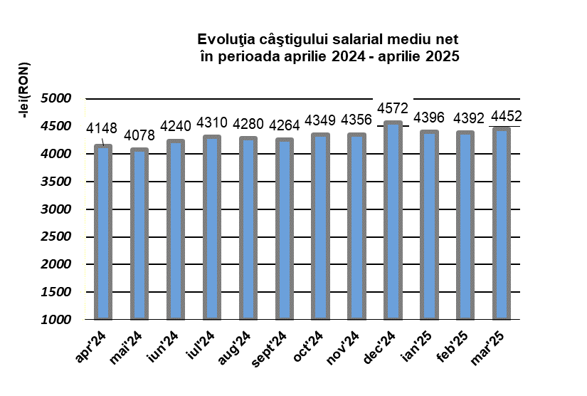

Luna aprilie 2025 comparativ cu luna martie 2025

În luna aprilie, nivelul câştigului salarial mediu brut a înregistrat o scădere cu 0,01% faţă de cel din luna martie 2025. În agricultură, vânătoare şi servicii anexe, silvicultură şi pescuit câştigul salarial mediu brut a crescut cu 3,6%, în industrie şi construcţii a scăzut cu 2,1%, iar în servicii a crescut cu 0,3%.
Nivelul câştigului salarial mediu net din luna aprilie 2025 a fost mai mare faţă de cel din luna martie 2025 cu 0,04%. În agricultură, vânătoare şi servicii anexe, silvicultură şi pescuit câştigul salarial mediu net a înregistrat o ceștere cu 3,6%, în industrie şi construcţii a înregistrat o scădere cu 1,9%, iar în servicii a înregistrat o creștere cu 0,3%.

Câştiguri salariale pe principalele diviziuni CAEN

Diviziune CAEN  REV. 2 | Câştig salarial mediu în luna aprilie 2025
Diviziune CAEN  REV. 2 | brut |  | net
Diviziune CAEN  REV. 2 | lei | % faţă de martie 2025 | lei | % faţă de martie 2025
Total judeţ | 7413 | 100,0 | 4454 | 100,0
Agricultură, vânătoare şi servicii anexe, silvicultură şi pescuit | 6866 | 103,6 | 4096 | 103,6
Industrie şi construcţii | 7177 | 97,9 | 4308 | 98,1
Servicii **) | 7582 | 100,3 | 4561 | 100,3

Efectivul salariaţilor în perioada aprilie 2024 – aprilie 2025

Efectivul salariaţilor estimat la sfârşitul lunii aprilie 2025 a fost de 42641 persoane, în scădere cu 48 salariați faţă de sfârşitul lunii precedente şi cu 517 salariaţi în creștere faţă de luna corespunzătoare din anul 2024.
 | 2024*) |  |  |  |  |  |  |  |  | 2025*)
 | apr.^ | mai.^ | iun.^ | iul. ^ | aug.^ | sept.^ | oct. ^ | nov.^ | dec^ | ian.* | feb.* | mar. * | _{apr.*}
Total judeţ | 42124 | 42087 | 42088 | 42142 | 42083 | 42164 | 42217 | 42191 | 42065 | 42397 | 42547 | 42689 | 42641
Agricultură, vânătoare şi servicii anexe, silvicultură şi pescuit | 2664 | 2662 | 2662 | 2665 | 2661 | 2667 | 2670 | 2668 | 2660 | 2681 | 2691 | 2700 | 2697
Industrie şi construcţii | 10098 | 10089 | 10089 | 10102 | 10088 | 10107 | 10120 | 10114 | 10084 | 10163 | 10199 | 10233 | 10222
Servicii **) | 29362 | 29336 | 29337 | 29375 | 29334 | 29390 | 29427 | 29409 | 29321 | 29553 | 29657 | 29756 | 29722

^{*)} Date operative ^) Date reestimate
^{**)} Exclusiv forţele armate şi asimilaţi.
^{*)} Datele au fost estimate pe baza rezultatelor cercetării statistice lunare asupra câștigurilor salariale, completate cu informațiile existente în Registrul Statistic al Întreprinderilor pentru întreprinderile cu 1-3 salariați și au fost repartizate pe județe și sectoare de activitate conform distribuției obținute din cercetarea statistică anuală asupra costului forței de muncă din anul 2023.

Informaţii suplimentare:
Pentru interpretarea corectă a indicatorilor, vă rugăm să consultaţi Precizările metodologice din Buletinul Statistic Lunar. Informaţii suplimentare se pot obţine din publicaţia Buletin Statistic Lunar şi din baza de date TEMPO-on line INS.

Compartimentul de sinteză, coordonare, diseminare şi relaţii cu publicul
e-mail: tele@giurgiu.insse.ro
tel:+40246212935

